**Введение**

В настоящее время для качественного и количественного анализа химического состава веществ широко применяются приборы, принцип работы которых основан на получении и анализе характеристических рентгеновских спектров этих веществ. В основу метода положен закон Мозли, связывающий энергию спектральных линий характеристического рентгеновского излучения (ХРИ) атома химического элемента с его порядковым номером. Преимущества химического анализа по характеристическому рентгеновскому излучению по сравнению с другими методами анализа заключаются в следующем []:

• относительная простота;

• относительно невысокая стоимость;

• неразрушающий характер анализа;

• возможен анализ в любом агрегатном состоянии вещества;

• невысокие требования к подготовке образцов;

• возможность проведения одновременного анализа для нескольких элементов;

• быстрота проведения анализа.

Одним из разновидностей инструментальных средств анализа по спектрам ХРИ являются рентгеновские энергодисперсионные спектрометры. Их основным преимуществом перед масс-спектрометрами, спектрометрами с волновой дисперсией и другими подобными инструментальными средствами является относительные простота конструкции, надежность и невысокая стоимость самих приборов и их обслуживания [].

Процесс спектрального анализа состоит из двух основных частей:

• получения и сохранения спектра при помощи аппаратной части спектрометра;

• обработка спектра на компьютере при помощи специального программного обеспечения для получения информации о химическом составе исследуемого образца.

В настоящей работе исследована обработка спектров на компьютере, разработан метод основанный на использовании алгоритмов глубокого обучения нейросетей.

Каждый химический элемент при воздействии на него возбуждающего рентгеновского излучения испускает характеристическое излучение с уникальным набором спектральных линий. Анализируемый спектр представляет собой сложную суперпозицию линий характеристического излучения от всех химических элементов, содержащихся в исследуемом материале, рассеянного излучения рентгеновской трубки и других артефактов. Интенсивность характеристического излучения в соответствующих линиях спектра зависит от концентрации химических элементов в исследуемом материале. Кроме того, химические элементы в исследуемом материале оказывают взаимное влияние на характеристическое излучение друг друга ослабляя или, наоборот, усиливая его.

Интенсивность излучения выражается в количестве рентгеновских фотонов, испущенных материалом, подвергнутым рентгеновскому облучению, и представляет собой функциональную зависимость:

|  |  |
| --- | --- |
| $$I=\int_{t_{0}}^{t_{0}+τ}{N(e,t)} dt,$$ | (1) |

где $I∈N$- интенсивность излучения, $N∈N$- скорость счета фотонов за единицу времени, $e∈R$- энергия фотонов, $t∈R$– время, $τ∈R$- время экспозиции.

В течение времени экспозиции спектрометром фиксируются фотоны излучения от исследуемого материала и их количество распределяется в соответствии с их энергиями по дискретизированной энергетической шкале. Таким образом, измеренный спектр можно представить в виде интервального вариационного ряда с равноинтервальной группировкой:

|  |  |
| --- | --- |
| $$S=\{I_{n}:I_{n}∈N,n∈N, 0<n<K\}$$ | (2) |

где $I_{n}$– количество зарегистрированных фотонов в n-ом канале, $K$- количество интервалов в спектре (Рис.1).

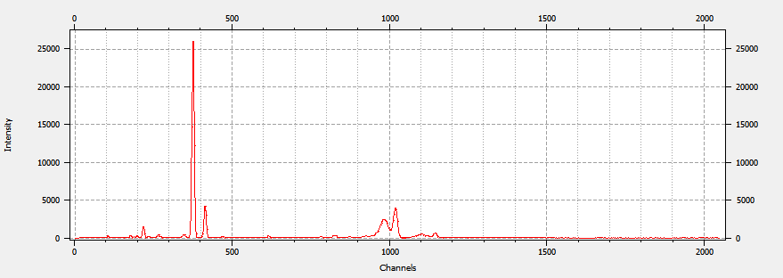

Рис. 1. Представление спектра в виде гистограммы.

Концентрация химического элемента является отображением G интервального вариационного ряда S на множество положительных вещественных чисел:

$G:S→R^{+}$*(3)*

Функционал G – в спектрометрии называется градуировкой.

Существует много различных методов анализа рентгенофлуоресцентных спектров для определения значений концентраций химических элементов в исследуемом материале, но наиболее используемым, благодаря точности и удобности является метод корректировки по интенсивностям. Суть метода заключается в определении концентрации по градуировке - полиномиальной регрессионной модели, созданной с использованием спектров, полученных от образцов материалов с заранее известными химическими концентрациями:

$C=a_{0}+\overset{m}{\underset{i=1}{∑a_{i1}n_{i}}}+\overset{m}{\underset{i=1}{∑a_{i2}n_{i}^{2}}}+\overset{m}{\underset{i=1,j=1,i≠j}{∑a_{ij3}n_{i}n_{j}}}$, *(4)*

где *C* – концентрация определяемого химического элемента, *n* – значения интенсивностей в линиях характеристического излучения химических элементов, *a* – регрессионные коэффициенты, *m* –количество линий характеристического излучения химических элементов, включенных в градуировку.

Создание качественной градуировки является наиболее сложной операцией при работе со спектрометром и требует от специалиста высокой квалификации и опыта. Для создания градуировки специалист

Независимыми переменными регрессионной модели являются значения интенсивностей характеристического излучения в линиях элемента, концентрацию которого требуется определить, а также в линиях влияющих элементов.

Благодаря его метрологическим характеристикам, таким как селективность, предел обнаружения, точность, экспрессность, неразрушающий характер, этот метод получил широкое распространение в различных индустриальных отраслях.

Каждый химический элемент при воздействии на него возбуждающего рентгеновского излучения испускает характеристическое излучение с уникальным набором спектральных линий. Анализируемый спектр представляет собой сложную суперпозицию линий характеристического излучения от всех химических элементов, содержащихся в исследуемом материале, рассеянного излучения рентгеновской трубки и других артефактов. Интенсивность характеристического излучения в соответствующих линиях спектра зависит от концентрации химических элементов в исследуемом материале. Кроме того, химические элементы в исследуемом материале оказывают взаимное влияние на характеристическое излучение друг друга ослабляя или, наоборот, усиливая его.